**今日动态**

**6月8日 星期四 晴**

1. **入园情况：**

今日来园24位小朋友，**付艺彤、谢琦悦、**2位小朋友请假。我们在门口增添了 “我来了”这一签到方式，孩子们可以根据全家福知道自己位置，然后将自己的小头像放在相应的位置。表扬**丁啸、刘佩琦、刘奕澂、叶书汐、吴予希、姚燚、姜悦宸、孙浩燃、尚子晴、张浩川、张苏锦、徐知行、李梦婉、李沐妍、杨昊、杨赟、武依朵、王诗航、王锦琰、袁艺晗、许择迅、赵梦琪、**能够自主签到，准确的找到自己的位置。

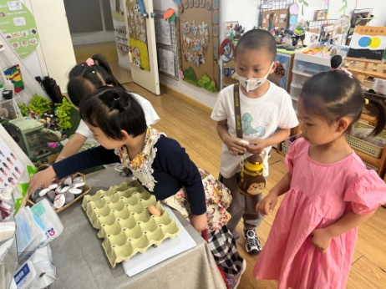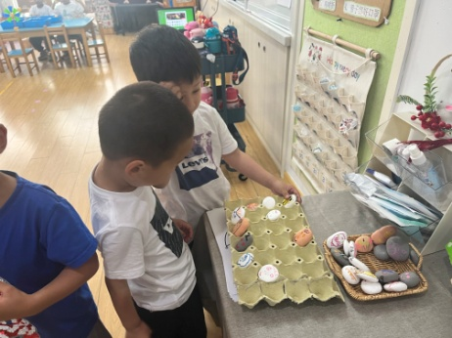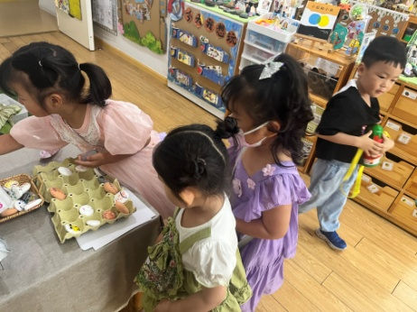

1. **区域活动**

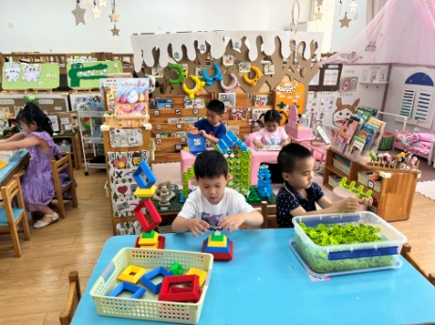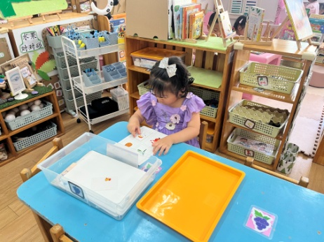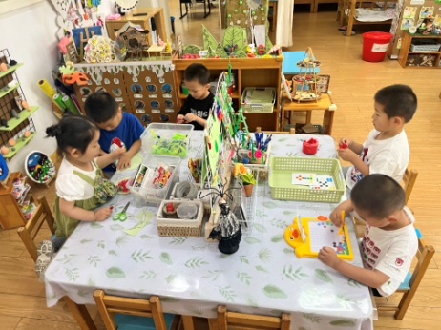

**美工区**

孩子们选择不一样的材料在游戏。

**益智区**

刘佩琦在配对。

**桌面建构区**

王锦琰在垒高。

许择迅在玩雪花片。

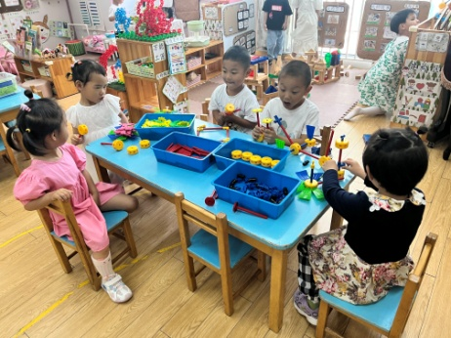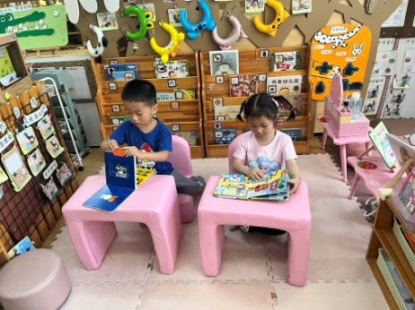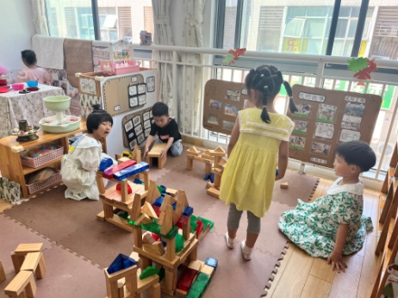

**地面建构区**

孩子们正商量建造一座城市。

**图书区**

**陆可、徐知行**能认真看书。

许择迅在玩雪花片

**万能工匠区**

**陈苇如**的建构水平有提高哦！

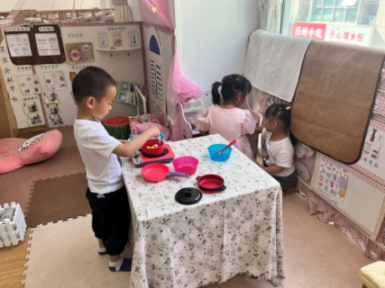

**娃娃家**

**丁啸**在认真的烧饭吃。

**3.户外活动**

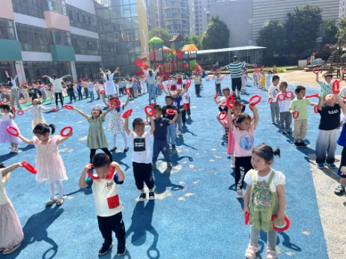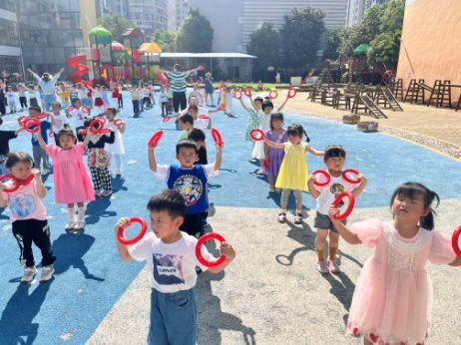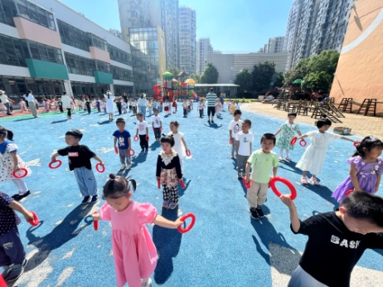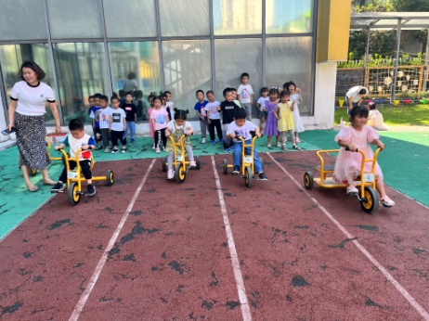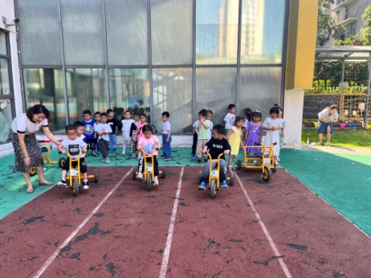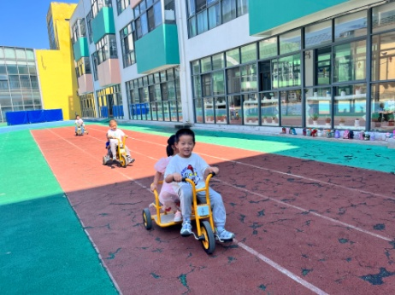

尽管烈日炎炎，孩子们依然克服炎热的天气认真的做着早操，在跑道上骑小车，在游戏的过程中，他们能够排成小火车一个接着一个游戏，主动休息喝水，找老师擦汗，在这我要为表扬**丁啸、刘佩琦、叶书汐、吴予希、姚燚、姜悦宸、孙浩燃、尚子晴、张浩川、张苏锦、徐知行、李梦婉、杨昊、杨赟、武依朵、王诗航、王锦琰、袁艺晗、许择迅、赵梦琪、**你们还能带着好朋友骑行，为你们点赞哦！

**4.集体活动**

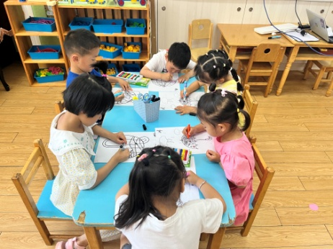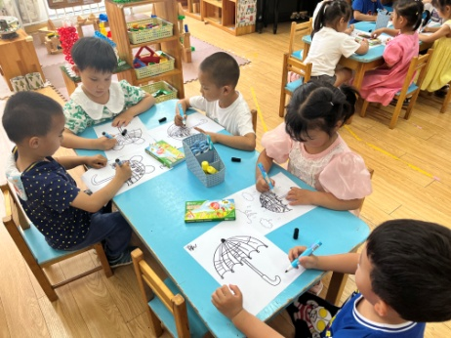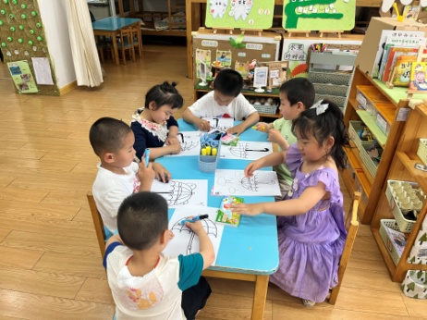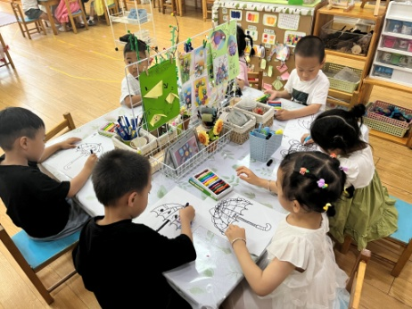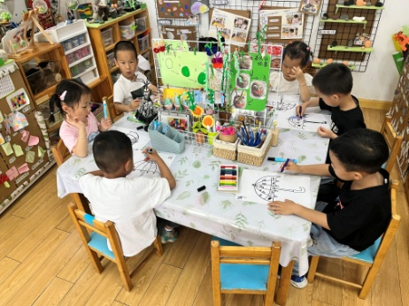

美术活动《小花伞》是一节绘画活动。本次教学活动中通过引导孩子们欣赏小花布伞的色彩、质地和图案，让幼儿尝试选择自己喜欢的颜色和图形来装饰伞面，从而初步感受日常生活用品的美，萌发对周围事物的喜爱之情，提高他们的审美感。大多数孩子能够发挥想象，自由作画，**丁啸、刘佩琦、陆可、孙浩燃、张苏锦、王锦琰、王诗航、姜悦宸、袁艺晗、姚燚**你们的涂色 进步特别大，继续努力吧，孩子们。

**5.生活活动**

午饭：猪肝、黄瓜炒腐竹、芙蓉蔬菜汤。点心：小馄饨。

表扬小一班所有的小朋友能够正确使用勺子，自己吃饭，还能把自己掉在桌子上的菜饭捡到餐盘里。

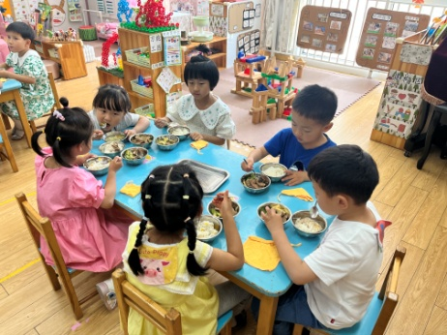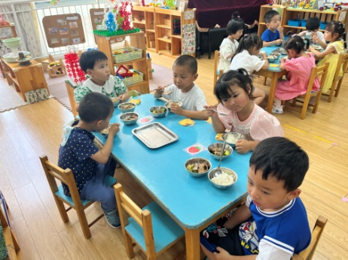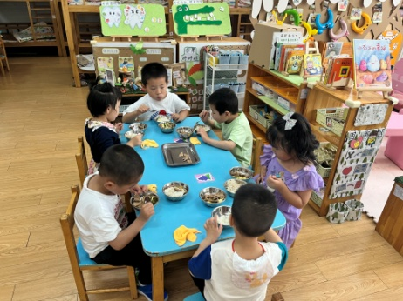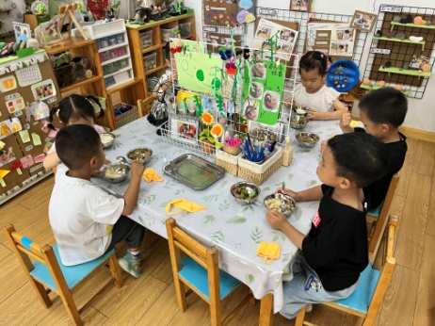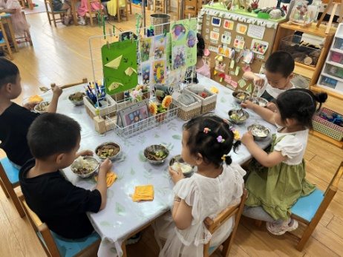

**6.温馨提示**

最近天气气温回暖，爸爸妈妈要注意给孩子减少衣服哦！一冷一热容易生病，请假在家休息的小朋友要及时照顾好自己的身体，多喝水哦！

1.请各位家长给小朋友的保温杯里放温水哦！

2.请各位将垫背巾在家给孩子垫好，户外出汗，预防感冒。

3.每天检查小朋友的手指甲哦，勤剪指甲防止刮到自己或者他人。